仿生建筑倾斜式弧形悬挑结构施工安全防护技术（按建筑施工排版）
吴慧林
【摘要】武汉新能源研究院B塔楼为国外建筑设计，国内结构设计的仿生建筑，悬挑结构主要有钢结构组成，主要由11～17层的钢柱、钢梁以及屋架和风机塔架。屋架钢结构位于17层之上，高度36m，结构顶标高105m，最大悬挑20m，呈莲花形斜向布置，倾角约24°，施工难度极大，安全防护复杂。针对大悬挑、自立高、弧形复杂钢构，采取因地制宜的防护措施，既可以保证安全防护，又可以促进施工工效，实现双赢目标。
【关键词】仿生、环形钢结构、悬挑、安全防护

1工程概况
武汉新能源研究院B楼（主塔楼）地上19层，地下室1层，主体标高128m，造型为“马蹄莲花”，由荷兰荷隆美公司设计，为国内仿生建筑。整个悬挑结构全部由钢结构组成，钢结构顶标高128m，屋盖顶标高105m，风机塔架距离屋面高49m。24榀屋桁架+主桁架的组成的屋架结构外围全部悬挑，与水平面呈24°倾角，对应的屋盖的悬挑距离分别为30.3m和27.6m，标准层钢柱与水平面呈79°倾角，支撑顶层钢结构，屋盖为直径为100m的环形钢构。
图1 塔楼钢结构概况示意图
2 工程重点难点分析
1）屋盖悬挑花冠钢结构施工难度大，覆盖直径约100m，呈倾斜式圆形；花冠钢结构最大悬挑达到30.3m，安全控制点多，防护措施布置困难，安装难度大，焊接施工复杂。
2）风机塔架钢结构自立高度大，风机塔架钢结构自身高度达到49m，属于竖向的悬臂结构，无法布置胎架安装，安全防护难度大。
3）构件制作及安装难度大，空间曲面屋盖钢结构均为双曲线桁架结构，深化设计时，均需建立模型，深化设计、翻样、制作、安装等施工难度大；屋桁架与主桁架节点相贯焊接处杆件较多，最多处达15根，焊接作业量大，焊接环境复杂。
3 安全重点分析
结合工程钢结构的特点，分析本工程安全方面具有以下几个特征：
1）全员、全过程、全天候位于高空作业、高空坠物的危险状态；
2）各专业施工人员和工程管理人员均处于高度密集的交叉作业环境中；
3）全部工程构件和施工机具、材料和各种防护设施材料需吊运、吊装。因此，钢结构的安全管理比其他建筑、安装工程的安全管理显得更为重要。
4.1 标准层安全防护措施
1）操作平台和人行通道
为保证现场工作人员安全及便于施工，外框钢柱均需布置操作平台，用于钢柱的临时固定和焊接、检测作业。操作平台布置在框柱的节点位置，采用组合式操作平台，主材料采用[10mm槽钢，L40×4mm的角钢以及3mm厚花纹钢板。该平台在使用完毕后，可快速拆卸，布置至下层节点。该操作平台的特点是利用纵向劲性柱和焊接完成的钢梁形成支撑结构，支撑操作平台的施工荷载。操作平台示意图如下：
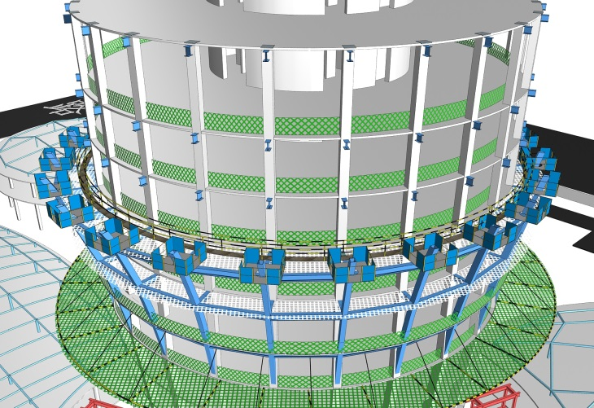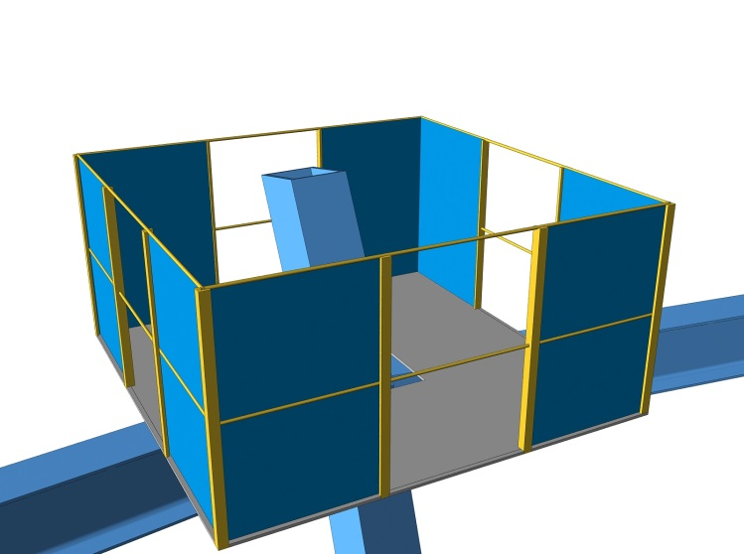
节点操作平台示意图
人员在桁架作业层中施工，若用爬梯或双排架在桁架之间穿梭施工，极大的降低施工工效和增加安全隐患。结合桁架的特点，在钢桁架上方布置安全走道，充分利用施工完成的结构作为走道的支撑，用于施工人员的走动和材料、机具的运输。走道主材料采用Φ48×3.5mm钢管和L75×8mm的角钢，拉设安全立杆，布置安全网和外挑网。此安全走道亦用于钢柱节点处的操作平台之间的联系，可以反复拆卸使用。
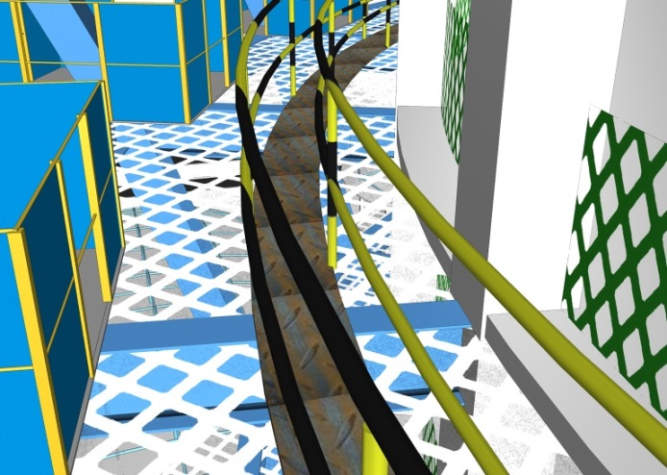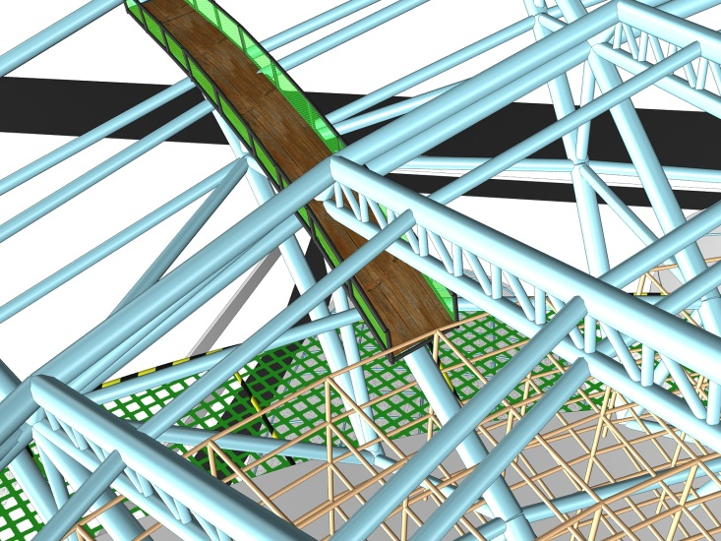
环形走道示意图
4.2 桁架中心支座安全防护措施
桁架中心支座采用地面拼装分片施工，地上整体组合安装。桁架支座为相对独立体系，呈“南高北低”式，因此在施工过程中为保证人员施工安全，在中心支座搭设单排架，周围布设一圈阻燃绿网，与桁架、弦杆施工环境相对隔离，尽可能的减少相互干扰，控制危险源到最少。
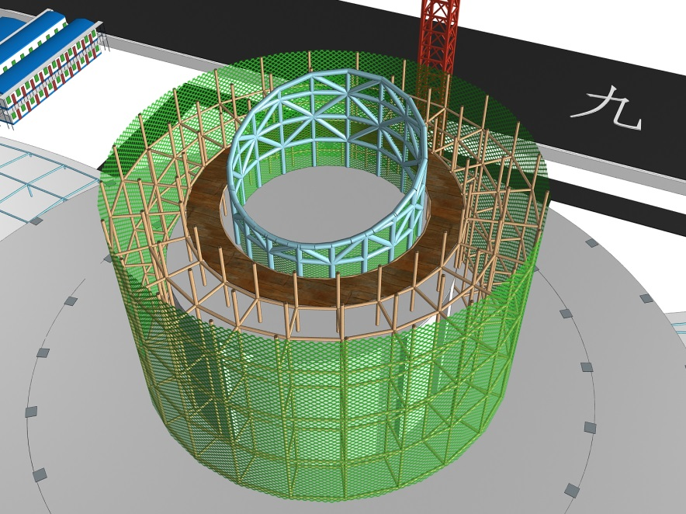
中心支座安全防护效果图
4.3 屋桁架安全防护措施
屋桁架为倾斜式，呈现“北面高，南面低”的形式，高差大35m。施工过程中需采用胎架施工，胎架高度为8～20m，用于人员焊接、加固螺栓和焊缝检测等，为确保人员高空作业安全，在胎架上方布置一个平台维护。支撑胎架上部边位置采用间距为500mm，高度为1200mm钢管围成防护栏杆，防护栏杆外侧加安全立网围设。
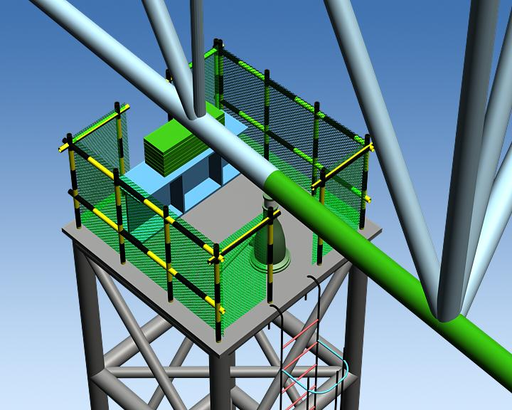
屋桁架操作防护平台示意图
4.4主桁架防护措施
屋架钢结构施工过程中，在每一榀主桁架部位使用脚手架管搭设操作平台，在主桁架之间联系杆位置搭设安全走道，“依式造型”形成带坡度的环形通道，从①轴到轴贯通搭设，连接整个主桁架区域。
4.5 风机塔架施工安全措施
风机塔架基础位于屋面顶的预埋钢柱中，塔架穿过屋桁架，竖向高度达49m，无法布置落地式防护架。结合塔架自身的稳定性，在塔架逐层安装的过程中，布置2道悬挑防坠棚。防坠棚一端固定在塔架钢柱上，另一端悬挑，使用2道φ16mm钢丝绳拉结在钢柱顶端，满铺安全密目网。
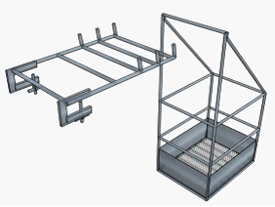
塔架防护示意图
4.6 施工辅助安全措施
1）移动挂篮
在钢结构安装过程中，作业人员频繁移动作业地点，转移作业机具设备。为提高工效，减少作业平台周转移动的困扰，使用一种作业挂篮，可解决该问题。焊接作业挂篮挂件采用Ф16的圆钢制作，其余部分采用Ф12的圆钢，大小为450mm×600mm，材质为Q235B，使用时先将挂件置于钢梁翼缘上，根据钢梁宽度将吊篮挂于挂件相应部位，吊篮端头用钢丝绳与钢梁缠绕绑定。焊接作业人员将安全带系在挂篮或安全绳上，可以轻松放心的施工焊接作业，此挂篮安拆方便，安全可靠，使用广泛，给螺栓的终拧，焊缝的外观处理，超声波探伤等。
挂篮示意图
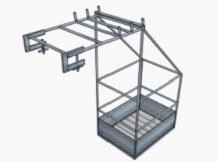


2）接火盆
钢结构焊接中产生的火花，往往是现场火灾发生的根源，具有较大的安全隐患。高空焊接作业，既要避免高空坠物，又要组织焊花飞溅造成的火灾隐患。结合工程的特点，发明一种接火盆。该接火盆，采用3mm厚的钢板和¢12钢筋制作而成，长宽高为1000mm×450mm，使用时将顶部弯钩挂在钢梁上，为防止接火盆坠落在弯钩上端设一圆环用于系防坠绳，接火盆盆内铺设石棉布。在施工过程中，该接火盆将高空坠物和焊花一并收集，极大的减少安全隐患。
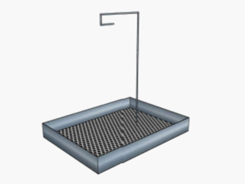
接火盆效果图
5结语
新能源研究院项目钢结构工程复杂，施工完成后，未出现任何安全事故，工程质量、工期均获得甲方充分认可，且工程获得湖北省结构优质奖。在施工过程中充分利用结构物“异形”的特点，因地制宜布置安全防护措施，发明创造具有特色的实用型小成果，为保证工程安全、质量、进度起到保驾护航的作用。

参考文献：
[1]建筑施工手册.缩印版第五版.中国建筑工业出版社.
[2]中国建筑科学院.JGJ 59-2011建筑施工安全检查标准(2011年版) [S].北京：中国建筑工业出版社，2011.
[3]中国建筑科学研究院.GB 50009-2001 建筑结构荷载规范(2006 年版) [S].北京：中国建筑工业出版社，2006.
[4]冶金工业部建筑研究总院.GB50205-2001钢结构工程施工质量验收规范[S].北京：中国计划出版社，2002.

